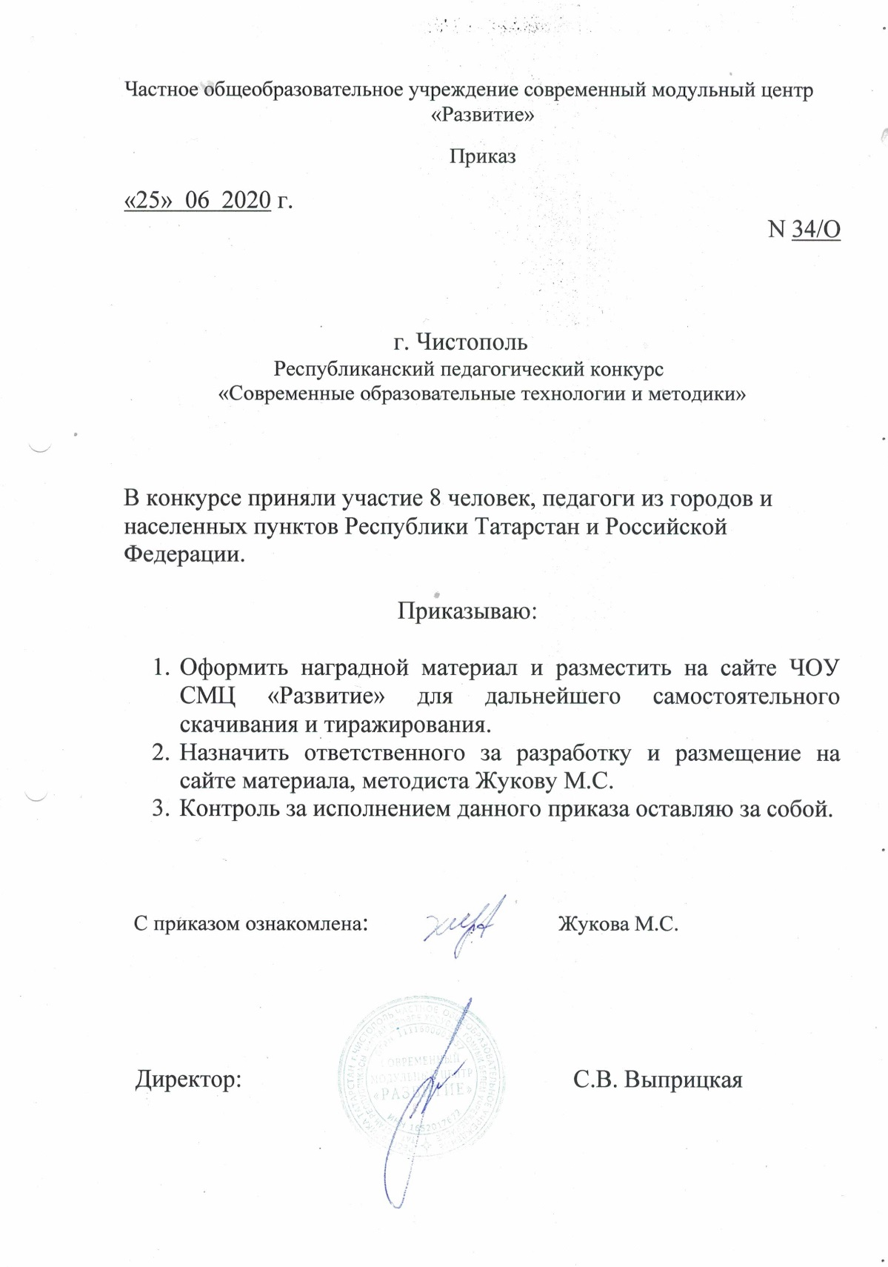

ПРОТОКОЛ
Республиканском педагогическом конкурсе «Современные образовательные технологии и методики»
№ |  | ФИО участника | Должность | Название работы | Образовательное учреждение, Город | МЕСТО
Номинация «Игровые технологии»
1 | Шафигуллина Гульчачак Рафатовна |  | Воспитатель | Лэпбук «Россия-знаем, любим, гордимся» | МБДОУ Большекабанский детский сад «Ладушки» Лаишевского муниципального района РТ | 3 МЕСТО
2 | Хафизова Фидалия Галимзяновна |  | Воспитатель | Лэпбук «От 1 до 10» | МБДОУ Большекабанский детский сад «Ладушки» Лаишевского муниципального района РТ | 1 МЕСТО
Номинация «Здоровьесберегающая технология»
3 | Хафизова Фируза Анисовна Хабибуллина Лилия Хамзиевна |  | Воспитатель | «Островки здоровья» | МБДОУ «Детский сад присмотра и оздоровления №6 «Звёздочка» г.Азнакаево РТ | 2 МЕСТО
4 | Богданова Светлана Николаевна  Шагвалеева Эвелина Фанисовна  Яппарова Аида Мехоммотхавизовна |  | педагог дополнительного образования педагог дополнительного образования методист | «Формирование основ здорового образа жизни у учащихся через игровые и здоровьесберегающие технологии в условиях дополнительного образования «Здоровые движения» | МБУДО «Центр детского творчества» Ново-Савиновского района г.Казань | 2 МЕСТО
5 | Гущина Ирина Алесандровна |  | Воспитатель | «Сказочная йога» | МДОУ детский сад «Тургай д. Старые Ерыклы | 1 МЕСТО

